**EXCELÊNCIA NO ATENDIMENTO AO CLIENTE: DIFERENCIAIS DA TECNOLOGIA NO COMÉRCIO VAREJISTA DE CALÇADOS**

https://dx.doi.org/10.48097/2674-8673.2023n9p03

Arandi Maciel Campelo[1]

João Biron de Oliveira Filho[2]

Kézia Karla da Silva[3]

Vanessa Maria de Souza da Silva[4]

**RESUMO**

Este artigo tem como objetivo constatar o uso de tecnologia no atendimento ao cliente em um estabelecimento comercial varejista de calçados. O trabalho foi construído através de pesquisa bibliográfica e de campo. Os principais teóricos que balizaram este artigo foram Bogmann (2000), Schawb (2016) e Rogers (2017). O universo do campo investigativo contou com trinta e sete funcionários. Deste total, apenas 6 participaram da pesquisa de campo. Foi utilizado como principal ferramenta, para a coleta de dados, um questionário fechado. O estudo revelou que estamos no começo de uma revolução que alterará profundamente a forma como vivemos, trabalhamos e nos relacionamos. O uso de ferramentas digitais está modificando o comportamento dos clientes e eles estão cada vez mais influenciados na construção e na reputação das empresas. Por isso, as empresas necessitam saber lidar com os mercados em mutação e manter um relacionamento benéfico entre eles é fundamental para o crescimento da organização.

**Palavras-chave:** Excelência no atendimento ao cliente. Tecnologia no comercio varejista. Marketing de relacionamento.

**Data de submissão: 10/03/2023**

**Data de aprovação: 28/08/2023**

**ABSTRACT**

This article aims to verify the use of technology in customer service in a shoe retailer. The work was built through bibliographic and field research. The main theorists who guided this article were Bogmann (2000), Schawb (2016) and Rogers (2017). The universe of the investigative field had thirty-seven employees. Of this total, only 6 participated in the field research. A closed questionnaire was used as the main tool for data collection. The study revealed that we are at the beginning of a revolution that will profoundly change the way we live, work and relate to each other. The use of digital tools is changing the behavior of customers and they are increasingly influenced in the construction and reputation of companies. Therefore, companies need to know how to deal with changing markets and maintaining a beneficial relationship between them is essential for the organization's growth.

**Keywords**: Excellence in customer service. Technology in retail trade. Marketing of relationship.

**INTRODUÇÃO**

Este documento consiste em um artigo, abordando o tema sobre excelência no atendimento ao cliente e os diferenciais da tecnologia no comércio varejista. A pesquisa que subsidiou a construção do artigo foi realizada na Loja Casa Pio Calçados, localizada em Jaboatão dos Guararapes.

O Tema escolhido é de suma importância para demonstrar que o uso de tecnologia e a excelência no atendimento ao cliente pode ser um diferencial competitivo e uma poderosa ferramenta para fidelizar os clientes.

**A TECNOLOGIA ESTREITANDO O RELACIONAMENTO COM O CLIENTE**

Uma empresa que pretende continuar forte no mercado deve cada vez mais investir no mundo digital para expandir seus negócios e também buscar um melhor relacionamento com seus clientes, mantendo o canal aberto mesmo depois de executada a venda. Na busca pela fidelização, as empresas procuram manter um bom relacionamento com seus clientes, através da internet, devido às grandes transformações que cada vez mais vem trazendo praticidade e rapidez na comunicação. Soares (2005), comentando sobre a internet, diz:

A internet é um dos maiores avanços tecnológicos, principalmente no âmbito da comunicação. Ela tem a capacidade de colocar em contato pessoas do mundo inteiro ao mesmo tempo. A partir da internet a sociedade ganhou um instrumento que possibilitou a realização de tarefas que antes não eram possíveis, gerando resultados positivos em vários setores. (SOARES, 2005, p. 7).

No mundo atual, as organizações estão investindo na área digital para proporcionar uma relação mais eficaz com sua clientela. As redes sociais têm se destacado como um novo modelo de interligação e comunicação que se tornou indispensável na era da inovação digital. Ela vem introduzindo novos hábitos, preferências e novas formas de relacionamentos. Atualmente, o acesso através de uma rede de dados que conecta consumidores de todo mundo e se relacionam entre si é realizado de forma rápida.

Rogers (2017) enfatiza que:

Na era digital, estamos avançando para um mundo mais bem descrito não pelos mercados de massa, mas pelas redes de clientes. Nesse paradigma, os clientes se conectam e interagem dinamicamente, por meios e modos que estão mudando suas relações entre si e com as empresas. Hoje, os clientes estão o tempo todo influenciando-se reciprocamente e construindo a reputação das empresas e das marcas. O uso de ferramentas digitais está mudando a maneira como descobrem, avaliam, compram e usam os produtos, e como compartilham, interagem e mantêm-se conectados com as marcas. Por isso, [...] as empresas precisam reconhecer que os clientes em rede podem ser o melhor grupo de foco, o melhor campeão da marca ou o melhor parceiro de inovação que jamais encontrarão. (ROGERS, 2017, p. 21).

Os usuários estão se mostrando cada vez mais participativos e conectados e essas facilidades proporcionadas pelas redes tornam os consumidores mais exigentes e engajados. Logo, a busca pela qualidade e a excelência no atendimento ao cliente não se trata apenas de estratégia de diferenciação no mercado, e sim a necessidade de sobrevivência.

Costa, Santana e Trigo (2015) afirmam que:

[...] o cliente é a razão da existência de uma organização. Atendê-lo bem e com qualidade, ouvi-lo, dar atenção as suas necessidades e saber o que ele espera da sua empresa, torna-se cada vez mais importante para as organizações. E [...] os desafios de mercado exigem que as empresas adotem uma postura estratégica com relação aos negócios. Compreender a importância dos clientes é fundamental para o crescimento das organizações, assim, as mesmas tendem a vender mais, conquistar novos consumidores e oferecer produtos, serviços e atendimentos de qualidade. (COSTA; SANTANA; TRIGO, 2015, p. 159).

As organizações que investem em tecnologia estão tendo a possibilidade de ser um diferencial competitivo em relação às outras empresas. O atendimento digital dá a oportunidade de ter um contato em tempo real com os clientes. Vários canais podem ser utilizados para conseguir manter um bom relacionamento, reter e conquistar novos clientes para seu empreendimento, tais como: site, que serve para divulgar produtos ou serviços, e também para ter uma boa relação com o usuário; o WhatsApp, que permite agilidade, resolve problemas com rapidez e eficácia; também o Facebook e o Instagram. Além disso, podemos ressaltar algumas das principais tecnologias que vem estruturar ainda mais o atendimento ao cliente: inteligência artificial, computação em nuvem, big data, entre outras.

Portanto, é muito importante que as empresas estejam preparadas para se adequar às transformações tecnológicas, pois ela se tornou um canal indispensável, tanto na comunicação com o consumidor, como em todo segmento empresarial.

A tecnologia veio estreitar laços entre usuários e as organizações, com o intuito de gerar mais negócio com essa relação. Além disso, se mostra como uma ferramenta capaz de alavancar as instituições na competição por satisfazer os desejos de seus consumidores, e suprir suas necessidades. Esse tem sido um dos principais desafios das empresas: a adequação às novas formas de se relacionar com os clientes. Conforme cita Soares (2005):

[...] o meio de circulação de informação não é mais físico, baseado em pessoas, a informação hoje é transportada por meio digital. Houve um rompimento no modo tradicional de comunicação. Estamos em uma nova economia, a economia do conhecimento, pois os produtos se tornam cada vez mais inteligentes, e isso faz com que as empresas repensem seus negócios, mercados e produtos. (SOARES, 2005, p. 9).

Soares (2005, p. 9) ainda salienta que “o fator de sucesso de uma grande empresa não está vinculado ao seu tamanho, e sim ao seu caráter inovador, no atendimento das necessidades dos clientes”.

Dessa maneira, pode-se relatar que a tecnologia nas empresas se tornou imprescindível para superar os desafios do mercado moderno e alcançar o sucesso. Além disso, a tecnologia permite otimizar a qualidade do atendimento. As empresas que oferecem um atendimento de qualidade ao consumidor terminam ganhando credibilidade no mercado. E com isso, construindo uma relação positiva e duradoura com sua clientela, para satisfazer seus desejos e suas necessidades. Por isso, é muito importante que valorize seu cliente, procurando preservar esse relacionamento, fazendo com que ele se sinta valorizado, reconhecido, colocando-o em primeiro lugar. Deve-se encontrar uma maneira de solucionar seus problemas. Afinal, essa é uma das estratégias fundamentais para conseguir alcançar êxito no seu empreendimento.

**MARKETING DE RELACIONAMENTO**

Estabelecer um bom relacionamento com os clientes é fundamental para que a empresa consiga reter e ter oportunidade de atrair novos consumidores. E o marketing de relacionamento se utiliza de ferramentas, não só para ajudar a satisfazer as necessidades dos clientes, mas descobrir seus desejos, podendo ser mais lucrativo para a organização, pois clientes felizes tendem a comprar cada vez mais. Além disso, a estratégia de marketing de relacionamento tem o intuito de construir uma relação positiva e duradoura com seus clientes, não apenas para que sejam clientes fiéis, mas divulgadores da sua marca, ou seja, que eles falem dos seus produtos e serviços de maneira positiva.

Nickels e Wood (1999, p. 5) afirmam que “o marketing de relacionamento é o processo de estabelecer e manter relacionamento de longo prazo mutuamente benéficos entre organizações e seus clientes, empregados e outros grupos de interesse”.

Os autores ainda enfatizam, que

A construção de relacionamento é o processo de atrair e manter os clientes ao longo do tempo, mantendo contato e fornecendo serviços antes, durante e depois da venda, como parte de marketing de relacionamento. E [...] as empresas mais bem-sucedidas preferem o marketing de relacionamento ao transacional, por entenderem o valor da vida útil de um cliente. (NICKELS; WOOD, 1999, p. 15).

As empresas precisam ter um sistema de atendimento eficaz, que cultive e conquiste seus clientes, pois entende que não é só a venda em si, mas é preciso encantar para fidelizar. As organizações precisam estar preparadas para as transformações do mundo, e conhecerem muito bem seu público alvo, dando prioridade e se estruturando para poder planejar e desenvolver uma estratégia de marketing capaz de conseguir entender o que o cliente sente, o que ele procura, quais os seus desejos. Quanto mais a instituição compreender o universo da sua clientela, mas tem oportunidade de capta-los para dentro da sua empresa. Por isso, é muito importante que a organização tenha um plano de marketing de relacionamento eficiente, que permita à empresa ter êxito e sucesso no seu negócio.

Freire, Lima e Leite (2009) ressaltam que

Hoje, as empresas têm que estudar muito bem o mercado e, principalmente, seu público alvo, para poder atender da melhor forma suas necessidades, fazendo com que o consumidor valorize a marca para que o empresário tenha um cliente cada vez mais rentável. Assim, com o marketing de relacionamento, pressupõe-se a capacidade de entender o consumidor e de gerir o relacionamento entre ele e a empresa. (FREIRE; LIMA; LEITE, 2009, p. 01).

Para Bogmann (2000, p. 16) “as organizações, precisam saber lidar com os mercados em mutação. É necessário manter relações firmes e duradouras com os clientes nos mercados em que novas opções e tecnologias surgem rapidamente”.

Há algum tempo atrás o marketing estava vinculado ao poder de persuasão com o intuito de conseguir convencer o cliente a comprar. Atualmente, com o desenvolvimento tecnológico, o marketing vai além do poder do convencimento, pois é visto como uma forma de fazer negócio em longo prazo e não está limitado a um único setor. Todos dentro da empresa precisam compreender a importância da gestão do relacionamento entre a organização e seu público alvo, ou seja, todos os colaboradores precisam estar conectados nessa missão.

De acordo com Bogmann (2000, p. 24) “o marketing pode ser definido como o processo de identificação e satisfação das necessidades do cliente de um modo competitivamente superior de forma a atingir os objetivos da organização”.

O marketing de relacionamento se tornou o ponto chave para a dimensão organizacional, pois tem como objetivo principal guiar as empresas a melhores resultados através do desenvolvimento de relacionamento com o cliente em longo prazo. O marketing de relacionamento vem revolucionando várias empresas, por causa da rentabilidade. E muitas organizações estão investindo cada vez mais nessa relação, devido ao seu interesse em promover a lealdade e o compromisso com o cliente. Freire, Lima e Leite (2009) salientam que

[...] o marketing de relacionamento é um conjunto de estratégias que visam ao entendimento e à gestão de relacionamento em todos os pontos de contato entre uma empresa e seus públicos, atuais e potenciais, com o objetivo de aumentar a percepção do valor da marca e a rentabilidade da empresa ao longo tempo. (FREIRE; LIMA; LEITE, 2009, p. 01).

A utilização de estratégia de marketing de relacionamento numa empresa é uma das estratégias inteligentes que contribui para o melhor desempenho de relacionamento de qualquer empreendimento, tanto para trazer vantagem competitiva como para sua sobrevivência no atual cenário corporativo do marketing de relacionamento.

Os planos de marketing de relacionamento devem ser implementados com o objetivo de serem eficientes para ajudar no processo de fidelização. E com isso, a empresa tem a probabilidade de não só aumentar a taxa de retenção dos consumidores, mas minimizar altos custos de aquisição de clientes, e ainda tem a oportunidade de obter uma relação harmoniosa e próspera entre a empresa e sua clientela. Além do mais os consumidores satisfeitos custam menos do que atrair novos clientes, ou seja, os consumidores fiéis fazem propaganda gratuitamente da marca, ajudando a trazer novos clientes para a instituição.

Dessa forma, pode-se dizer que o marketing de relacionamento é de extrema importância dentro da organização, pois ele auxilia as empresas a conquistar e reter cliente, além de fazer com que a clientela se torne defensores e divulgadores da marca, ou seja, eles influenciam outros consumidores e impulsionam novas possibilidades de negócios.

**CONCEITO DE SERVIÇOS 4.0**

Para entender o conceito de serviços 4.0 é preciso mergulhar na quarta revolução industrial. Este conceito foi apresentado por Klaus Schwab, fundador do fórum econômico mundial. Em sua obra ele retrata que a quarta revolução industrial é uma revolução que irá mudar drasticamente toda estrutura da sociedade desde a forma de se produzir, comercializar, relacionar, de trabalhar e a forma como fazemos as coisas.

Schawb (2016) enfatiza que

Estamos no início de uma revolução que alterará profundamente a maneira como vivemos, trabalhamos e nos relacionamos. Em sua escala, escopo e complexidade, a quarta revolução industrial é algo que considero diferente de tudo aquilo que já foi experimentado pela humanidade. As mudanças são tão profundas que, na perspectiva da história humana, nunca houve um momento tão potencialmente promissor ou perigoso. (SCHAWB, 2016, p. 01).

Diante desse cenário percebe-se que a quarta revolução industrial acarretou diversas alterações significativas na sociedade, principalmente no que se refere ao mercado de trabalho. Ela se caracteriza pela introdução tecnológica, ou seja, as máquinas operam de forma independente, sendo capazes de coletar dados, analisá-los e tomar ações por conta própria, facilitando a tomada de decisão pelos seres humanos e auxiliando na mitigação de riscos para a organização.

Levando em conta todas essas mudanças trazidas pela quarta revolução industrial fica impossível não afetar outras áreas. Sacomano *et al*. (2018, p. 32) afirmam que “o conceito de sistema produtivo adotado na indústria 4.0 pode ser utilizado não só pelas indústrias, mas também por outros setores produtivos [...]”, por exemplo, a prestação de serviços. Devido a isso, então, dá-se o surgimento da era de serviços 4.0 que pode ser caracterizada por uma nova abordagem, uma transformação da forma como os serviços são oferecidos e entregues aos clientes.

Serviços podem mostrar-se de diversas formas e trata-se de tudo aquilo que gera valor e condiz com as expectativas e necessidades dos clientes. As inovações são favoráveis não só para quem produz, mas para quem compra. Isso faz com que a clientela se torne cada vez mais exigente e com isso nasce o conceito de serviços 4.0. Com a colaboração das tecnologias (como Big Data, que se trata de volume de dados; e o IOT, que é a conectividade de aparelhos) é possível incorporar as informações com o intuito de agregar valor ao serviço, colaborar nas decisões e gerar vantagem competitiva.

Os serviços 4.0 não dizem respeito apenas ao tecnológico, ou os serviços entregues, mas também estão centrados no atendimento, na qualidade, em superar as expectativas do cliente, no funcionário, nas suas capacidades, habilidades e conhecimentos técnicos. Por esse motivo é crucial ter uma boa gestão de pessoas e um bom treinamento das equipes, pois a empresa precisa entender que motivar, revigorar e recompensar os colaboradores é primordial para conservar e atrair bons funcionários e, consequentemente, isso influenciará em um bom e eficiente atendimento ao cliente.

Visto que os consumidores estão cada vez mais exigentes, com isso as empresas precisam manter-se atualizadas e prontas para encarar as constantes inovações com base no aprendizado contínuo, para entregar e manter um serviço de qualidade. Tecnologias como o Big Data, análise de dados, sistemas cibernéticos e inteligência artificial são provenientes da indústria 4.0 que contempla a eficiência do trabalho, a redução de custos, e apresentam novos modelos de negócio.

O cliente possui um grande poder nas mãos, por estar também inserido na internet. Isso quer dizer que se houver alguma insatisfação no atendimento referente a um serviço ou produto ele tem o poder de compartilhar por meio das redes de internet as suas insatisfações e isso pode causar um impacto negativo para as empresas. Por esse motivo é necessário que as empresas tenham um bom atendimento ao cliente de forma rápida e eficaz para que o mesmo sinta que a empresa se importa com sua satisfação e atenda as suas necessidades sem causar impressões negativas. Para Ferreira (2018) “o cliente deve ser o centro de tudo”. O autor ainda salienta que

Se o cliente possuir uma boa experiência com a marca, é possível que queira consumi-la novamente e indica-la para outros, o que caracteriza confiança. A confiança na marca é uma vantagem competitiva no mercado, pois, será a primeira opção do cliente que pode até se mostrar disposto a pagar mais por confiar. (FERREIRA, 2018, p. 100).

O atendimento através do SAC é uma das ferramentas mais utilizadas e que não tem o intuito apenas em receber as demandas e solucioná-las, mas atua de forma preventiva, trazendo informações antes mesmo que o cliente tenha a dúvida. Isso se deu através da automatização dos processos. Com essa automação é possível auxiliar os clientes a qualquer momento, sem que ele precise da ajuda de um atendente, pois é ofertado um atendimento de 24 horas por dia. É possível apoiar mais de um cliente ao mesmo tempo e, com isso, tanto a empresa quanto o cliente ganham na forma rápida de atendimento.

Esses clientes almejam ser reconhecidos pela empresa e esperam que seus problemas sejam resolvidos de imediato, sendo atendidos em qualquer canal, sem ter a necessidade de sempre estar explicando sobre o que precisam. Eles querem se sentir exclusivos e que a empresa supere as expectativas. Por isso, “encontrar meios mais rápidos e eficientes de entrega de resultados deve ser o foco das empresas. Se o mercado é ágil, a empresa também precisa ser ágil”. (FERREIRA, 2018, p. 101).

**METODOLOGIA**

O objeto de estudo desse artigo é o atendimento ao cliente. O objetivo é constatar o uso de tecnologias no atendimento ao cliente em um estabelecimento comercial varejista de calçados, a sua aceitabilidade, assim como seus resultados. A proposta consiste em:

1. Analisar o atendimento através da internet, considerando aspectos como agilidade de comunicação, satisfação do consumidor, possíveis gargalos, entres outras;
2. Destacar a importância da web no processo de comunicação entre clientes e empresa;
3. Demonstrar que os sistemas de inteligência são habilitados a captar os serviços e produtos que os clientes desejam, abrindo oportunidades para as empresas chegarem ainda mais perto dos seus consumidores;
4. Contribuir com o setor de atendimento ao cliente, visando melhorar a estratégia de fidelização e retenção dos clientes.

A pesquisa de campo foi realizada na Loja Casa Pio Calçados[5]. O universo da pesquisa foi composto por funcionários da referida loja, tendo como amostra aproximadamente 16% (dezesseis por cento) do total de funcionários do local. Universo: 37 colaboradores; amostra: 6 colaboradores.

O desenvolvimento desta pesquisa teve os seguintes parâmetros:

1. Quanto à forma: Bibliográfica e de Campo;
2. Quanto à finalidade: Aplicativa;
3. Quanto ao método de análise: Propositiva;
4. Quanto à abordagem: Qualitativa.

Na pesquisa de Campo foi utilizado um questionário fechado constante no apêndice deste artigo.

**DESENVOLVIMENTO DA PESQUISA DE CAMPO**

* + - 1. **Na sua visão, quem está o tempo todo influenciando reciprocamente e construindo a reputação das empresas e das marcas?**

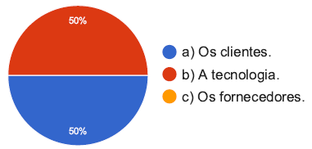

Nesta questão 50% afirmaram que são os clientes que se influenciam reciprocamente, na construção da reputação de uma empresa. A outra metade afirmou ser a tecnologia. Essas perspectivas constatadas em campo são compatíveis com Rogers (2017), ao considerar que atualmente os clientes estão sempre interferindo mutuamente e gerando a reputação das empresas e das marcas.

* + - 1. **Na sua concepção, quem está mudando a maneira como descobrem, avaliam, compram e usam os produtos, e como compartilham, interagem e mantêm-se conectados com as marcas?**

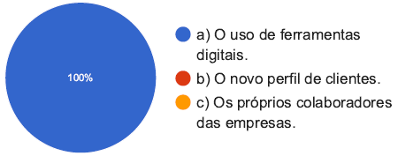

Nesta questão, 100% dos pesquisados afirmaram o uso de ferramentas digitais. Verifica-se que a realidade de campo é compatível com Rogers (2017), quando diz que o uso de ferramentas digitais está modificando a forma como os consumidores escolhem os produtos, compartilham e se mantêm conectados às empresas.

1. **No seu ponto de vista, o que é fundamental para o crescimento das organizações?**

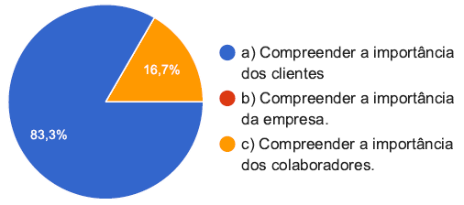

Nesta questão, percebe-se que 83,3% afirmam que compreender a importância dos clientes é imperativo para o crescimento das organizações. Uma afirmativa que está de acordo com o que foi citado por Costa, Santana e Trigo (2015), ao destacarem que compreender a importância dos clientes é fundamental para o crescimento das empresas.

1. **No seu entendimento, o fator de sucesso de uma grande empresa não está vinculado ao seu tamanho, e sim ao seu caráter inovador, no atendimento das necessidades dos clientes?**

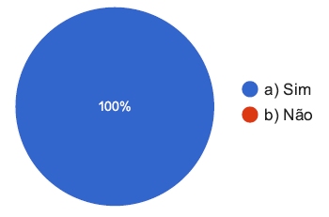

Esta questão evidencia o que foi afirmado por Soares (2005), ao destacar que o sucesso de uma organização reside no fato do seu caráter inovador no atendimento das necessidades dos clientes.

1. **O marketing de relacionamento é o processo de estabelecer e manter relacionamento de longo prazo mutuamente benéficos entre:**

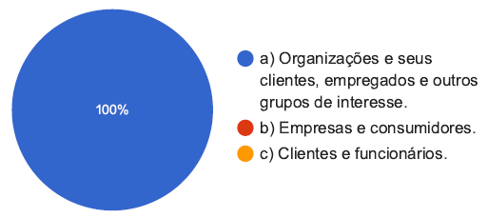

Nickls e Wood (1999) afirmam que o marketing de relacionamento é o processo de estabelecer e manter relacionamento de longo prazo, sendo benéfico para as empresas, clientes, funcionários e outros grupos de interesse. Observa-se que 100% dos entrevistados optaram pela alternativa que estão na mesma linha de pensamento e perspectiva dos autores.

1. **Qual a melhor forma de atender as necessidades dos clientes?**

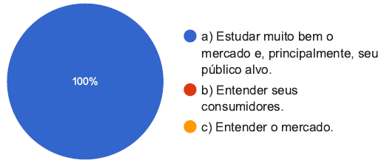

Este item evidencia o que foi afirmado por Freire, Lima e Leite (2009), quando dizem que a melhor maneira de atender as necessidades dos consumidores é estudar muito bem o mercado e, principalmente, seu público alvo. Observa-se que todos os participantes apresentam uma visão compatível com os autores.

1. **Para você, as organizações precisam saber lidar com o mercado em mutação?**



Para Bogmann (2000), as empresas necessitam saber lidar com o mercado em mutação. Essa visão foi compatível com 100% dos pesquisados, ao afirmarem a mesma contribuição do autor.

1. **Qual o objetivo do marketing de relacionamento?**

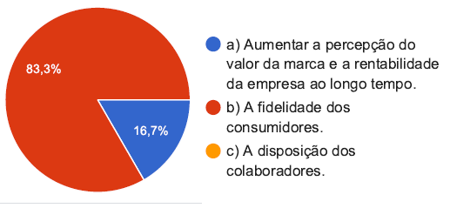

Nesta questão, a maioria dos entrevistados, com 83,3% dos resultados, apontou a fidelidade dos consumidores. Contrariando a visão de Freire, Lima e Leite (2009), ao afirmarem que o objetivo do marketing de relacionamento é aumentar a percepção da marca e a rentabilidade da organização em longo prazo. Tal incompatibilidade entre o referencial teórico e realidade de campo deve-se ao fato do perfil das pessoas que foram entrevistados não terem conhecimento sobre o tema abordado nessa pesquisa.

1. **Estamos no início de uma revolução que alterará profundamente a maneira como:**

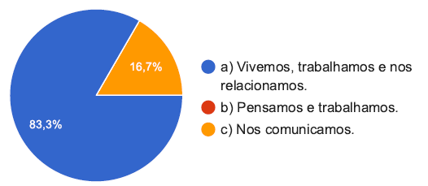

A maioria dos entrevistados apontou, com 83,3% das respostas, que vivemos, trabalhamos e nos relacionamos. Essas perspectivas constatadas em campo são compatíveis com que foi citado por Schawb (2016), ao destacar que estamos no começo de uma revolução que alterará profundamente a forma que vivemos, trabalhamos e nos relacionamos.

1. **O conceito de sistema produtivo adotado na indústria 4.0 pode ser utilizado?**

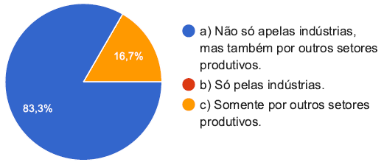

Nesta questão percebe-se uma ênfase de 83,3% dos resultados afirmando que, não só pelas indústrias, mas também por outros setores produtivos. Conforme cita Sacomano *et al* (2018) o conceito de sistema produtivo adotado na indústria 4.0 pode ser usado não só pelas indústrias, mas por outros setores produtivos.

1. **Na sua compreensão, o que caracteriza, quando o cliente possui uma boa experiência com a marca, é possível que queira consumi-la novamente e indicá-la para outros?**

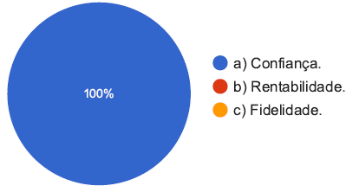

Como afirma Ferreira (2018), se o consumidor possuir uma boa experiência com a marca, é provável que queira utilizá-la novamente e indicá-la para outros, o que caracteriza confiança. Essa mesma perspectiva condiz com 100% dos participantes da pesquisa de campo.

1. **Na sua concepção, qual deve ser o foco das empresas?**

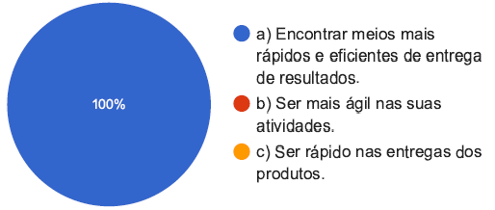

Este item evidencia o que foi citado por Ferreira (2018), ao afirmar que descobrir meios mais ágeis e eficientes de entrega de resultados deve ser o foco das organizações. Essa mesma perspectiva foi compatível com 100% das respostas dos entrevistados.

**CONSIDERAÇÕES FINAIS**

A pesquisa de campo foi aplicada em uma loja de calçados, localizada na cidade de Jaboatão dos Guararapes, em 2022, com a utilização de um questionário fechado, cujo objeto de estudo foi sobre o atendimento ao cliente. Atender bem o cliente, com qualidade e eficácia, é fundamental para construir uma relação positiva e duradoura entre a empresa e seus consumidores.

Nessa perspectiva, é possível afirmar que os objetivos propostos na metodologia foram plenamente alcançados por ter sido possível constatar que o uso de tecnologia no atendimento ao cliente é uma ferramenta essencial, pois traz agilidade de comunicação entre clientes e organização, abrindo oportunidades para as empresas chegarem mais perto dos seus consumidores.

Diante do exposto, foi possível verificar que estamos no começo de uma revolução que alterará profundamente a forma como vivemos, trabalhamos e nos relacionamos. O uso de ferramentas digitais está modificando o comportamento dos clientes e eles estão cada vez mais influenciando na construção e na reputação das empresas e das marcas. Por isso, as empresas necessitam saber lidar com o mercado em mutação, compreendendo a importância dos clientes, além de manter relações firmes e duradouras entre eles, o que é essencial para o crescimento da organização. O foco das empresas deve ser encontrar meios mais rápidos e eficientes de entregas de resultados para fidelizar os clientes. Com isso, atingindo todos os objetivos apresentados neste artigo.

Em relação às propostas de melhoria recomenda-se que os colaboradores da organização estejam todos engajados na mesma perspectiva de compreender que a busca pela qualidade e a excelência no atendimento ao cliente não se trata apenas de estratégia de diferenciação no mercado, e sim a necessidade de sobrevivência. O uso de tecnologia eficaz dentro da empresa está sendo um diferencial competitivo em relação às outras empresas. Isso traz rapidez, agilidade nas entregas de resultados, suprindo as necessidades dos clientes, fidelizando e dando rentabilidade para a organização.

**REFERÊNCIAS**

BOGMANN, I. M., **Marketing de relacionamento:** estratégias de fidelização e suas implicações financeiras. São Paulo: Nobel, 2000.

COSTA, A. S. C.; SANTANA, L. C.; TRIGO, A. C.; **Qualidade do atendimento ao cliente: um grande diferencial competitivo para as organizações**. *In:* Revista de Iniciação Científica – RIC – Cairu. Vol. 2, n. 2, p. 155- 172, Junho, 2015.

FERREIRA, L. T.; **Transformação Digital**: aplicações e limitações de seu uso em empresas de seguro no Brasil. 2018. 155 f. Dissertação, Fundação Getúlio Vargas, Rio de Janeiro.

FREIRE, C. P. S.; LIMA, M. V. S.; LEITE, B. C. **Marketing de relacionamento e sua influência na conquista e manutenção de clientes**. *In:* Revista Eletrônica de Administração – Vol. 8, 15. ed. Junho-Dezembro, 2009. Disponível em: https://periodicos.unifacef.com.br/index.php/rea/article/view/369/355. Acesso em: 20 mar. 2022.

NICKELS, W. G.; WOOD, M. B. **Marketing: relacionamentos, qualidade, valor**. Rio de Janeiro: LTC, 1999.

ROGERS, D. L. **Transformação digital: repensando o seu negócio para a era digital**. São Paulo: Autentica Business, 2017.

SACOMANO, J. S*. et al*. **Indústria 4.0 -** Conceitos e fundamentos. São Paulo: Blucher, 2018.

SCHWAB, K. **A Quarta Revolução Industrial**. São Paulo: Edipro, 2016.

SOARES, Danielle Christina**. A Internet como ferramenta de comunicação no relacionamento cliente-empresa: o caso Yahoo.** 2005.46 f**.** Monografia, Centro Universitário de Brasília, Faculdade de Ciências Sociais Aplicadas, Brasília –DF.

**APÊNDICE - Questionário aplicado na pesquisa campo**

O objetivo desta pesquisa é constatar o uso de tecnologia no atendimento ao cliente em um estabelecimento comercial varejista de calçados e sua aceitabilidade, como seus resultados.

1. Na sua visão, quem está o tempo todo influenciando reciprocamente e construindo a reputação das empresas e das marcas?
2. Os clientes.
3. A tecnologia.
4. Os fornecedores.
5. Na sua concepção, quem está mudando a maneira como descobrem, avaliam, compram e usam os produtos, e como compartilham, interagem e mantêm-se conectados com as marcas?
6. O uso de ferramentas digitais.
7. O cliente.
8. O funcionário.
9. No seu ponto de vista, o que é fundamental para o crescimento das organizações?
10. Compreender a importância dos clientes.
11. Compreender a importância da empresa.
12. Compreender a importância dos colaboradores.
13. No seu entendimento, o fator de sucesso de uma grande empresa não está vinculado ao seu tamanho, e sim ao seu caráter inovador, no atendimento das necessidades dos clientes?
14. Sim
15. Não
16. O marketing de relacionamento é o processo de estabelecer e manter relacionamento de longo prazo mutuamente benéficos entre:
17. Organizações e seus clientes, empregados e outros grupos de interesse.
18. Empresas e consumidores.
19. Clientes e funcionários.
20. Qual a melhor forma de atender as necessidades dos clientes?
21. Estudar muito bem o mercado e, principalmente, seu público alvo.
22. Entender seus consumidores.
23. Entender o mercado.
24. Para você, as organizações, precisam saber lidar com os mercados em mutação?
25. Sim.
26. Não.
27. Qual o objetivo do marketing de relacionamento?
28. Aumentar a percepção do valor da marca e a rentabilidade da empresa ao longo tempo.
29. A fidelidade dos consumidores.
30. A disposição dos colaboradores.
31. Estamos no início de uma revolução que alterará profundamente a maneira como:
32. Vivemos, trabalhamos e nos relacionamos.
33. Pensamos e trabalhamos.
34. Nos comunicamos.
35. O conceito de sistema produtivo adotado na indústria 4.0 pode ser utilizado?
36. Não só apelas indústrias, mas também por outros setores produtivos.
37. Só pelas indústrias.
38. Somente por outros setores produtivos.
39. Na sua compreensão, o que caracteriza, quando o cliente possui uma boa experiência com a marca, é possível que queira consumi-la novamente e indica-la para outros?
40. Confiança.
41. Rentabilidade.
42. Fidelidade.
43. Na sua concepção, o que deve ser o foco das empresas?
44. Encontrar meios mais rápidos e eficientes de entrega de resultados.
45. Ser mais ágil nas suas atividades.
46. Ser rápido nas entregas dos produtos.

1. **Orientador:** **Doutor em Educação** - Universidade Federal de Pernambuco; **Administrador** – Universidade

   de Pernambuco – FCAP/UPE; **Mestre em Planificación y Gestion Organizacional** – Universidad Autonoma de Madrid / Espanha; **Mestre em Dirección y Organización de Hospitales y Servicios de Salud** -

   Universidad Politécnica de Valencia / Espanha. **Professor** e **Diretor Acadêmico** da Faculdade Metropolitana

   da Grande Recife. **E-mail**: [arandimcampelo@gmail.com](mailto:arandimcampelo@gmail.com)
2. Professor coorientador da Faculdade Metropolitana da Grande Recife. E-mail: joaobiron@gmail.com
3. Estudante do curso de Bacharelado em Administração da FMGR. E-mail: kezinha47.karla@gmail.com
4. Estudante do curso de Bacharelado em Administração da FMGR. E-mail: vanessamss2020@gmail.com
5. A Casa Pio foi fundada em 1 de janeiro de 1928, na rua Major Facundo, 242. A primeira loja foi inaugurada por Pio Rodrigues, fruto de sua experiência com empresas do setor. Hoje ela é uma das maiores redes de varejo no setor de calçados do país, com atuação em três Estados da Região do Nordeste: Ceará, Pernambuco e Paraíba. O Campo investigativo foi na loja de Jaboatão dos Guararapes.